Лабораторна робота № 17

Функції
Мета: отримати практичні навички написання функцій за допомогою конструкцій мови, а також вибору правильного способу передачі параметрів.
Хід роботи: Рішення всіх завдань супроводжується створенням блок-схеми.
Завдання 1:
Листинг програми:
#include <stdio.h>
double onepercent(double number) { return number / 100; }
int main() {
printf("Enter a number : "); double number; scanf_s("%lf", &number);
printf("One percent of that would be : %.2lf", onepercent(number));
return 0;

Результат виконання програми:
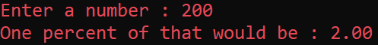
Рис 1.
Блок-схема:
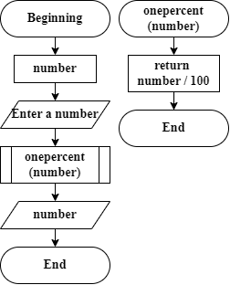
Завдання 2:
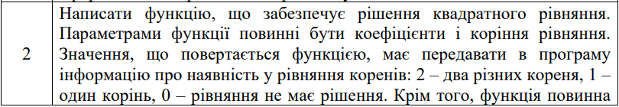
Листинг програми:
#include <stdio.h>
#include <math.h>
int quadraticequation(int a, int b, int c) {
int d = pow(b, 2) - 4 * a * c;
if (a == 0 || b == 0 || c == 0) { return -1; }
else if (d == 0) { return 1; }
else if (d < 0) { return 0; }
else { return 2; }}
int main() {
printf("What is the value of a : "); int a; scanf_s("%d", &a);
printf("What is the value of b : "); int b; scanf_s("%d", &b);
printf("What is the value of c : "); int c; scanf_s("%d", &c);
printf("Index : %d", quadraticequation(a, b, c));
return 0;}
Результат виконання програми:
(x - 1)(x - 1)
x² - 2x +1
x = 1
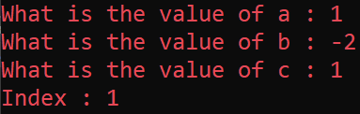
Рис 2.

(x – 3)(x + 2)
x² - x – 6
x₁ = 3, x₂ = -2
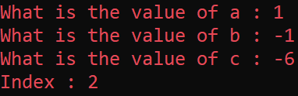
Рис. 3
Блок-схема:
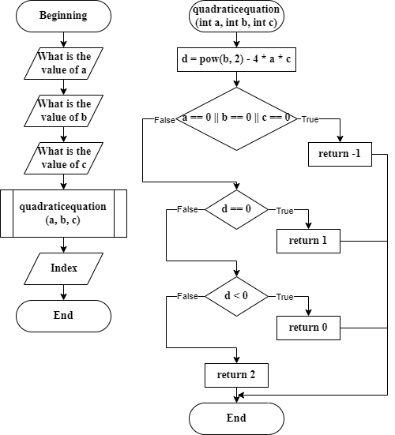
Завдання 2:
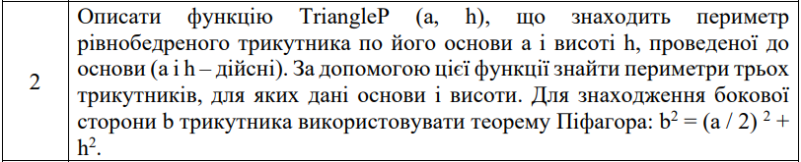
Листинг програми:
#include <stdio.h>
#include <math.h>
double triangleperimeter(int a, int height) {
double b = sqrt(pow(height, 2) - pow((a / 2.0), 2));
return a + b * 2;}
int main(){
printf("What is the the base a? : "); int a; scanf_s("%d", &a);
printf("What is the is the height? : "); int height; scanf_s("%d", &height);
printf("Perimeter : %.2lf", triangleperimeter(a, height));
return 0;}
Результат виконання програми:
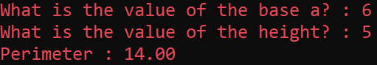
Рис 4.
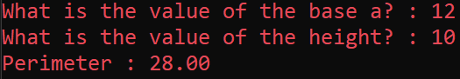
Рис 5.
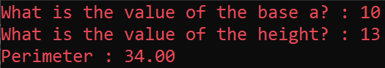
Рис 6.
Блок-схема:
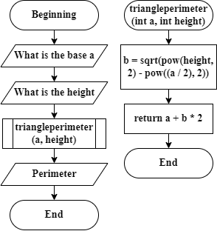
Завдання на самостійну роботу:
а) Описати функцію Leng (xA, yA, xB, yB) дійсного типу, яка знаходить довжину відрізка AB на площині за координатами:

| AB | = ((хA - xB) 2 + (yA - yB) 2 ) ½ (де хA, yA, xB, yB - дійсні параметри). За допомогою цієї функції знайти довжини відрізків AB, AC, AD, якщо дані координати точок A, B, C, D.

б) Використовуючи функцію Leng, описати функцію Perim (xA, yA, xB, yB, xC, yC) дійсного типу, яка знаходить периметр трикутника ABC за координатами його вершин (xA, yA, xB, yB, xC, yC - дійсні параметри) . За допомогою цієї функції знайти периметри трикутників ABC, ABD, ACD, якщо дано координати точок A, B, C, D.
в) Використовуючи функції Leng і Perim, описати функцію Area(xA, yA, xB, yB, xC, yC) дійсного типу, яка знаходить площу трикутника ABC за формулою
SABC = (p·(p−|AB|)·(p−|AC|)·(p−|BC|))1/2, де p – напівпериметр. За допомогою цієї функції знайти площі трикутників ABC, ABD, ACD, якщо дано координати точок A, B, C, D.

г) Використовуючи функції Leng і Area, описати функцію Dist(xP, yP, xA, yA, xB, yB) дійсного типу, яка знаходить відстань D (P, AB) від точки P до прямої AB за формулою

D(P, AB) = 2·SPAB/|AB|, де SPAB - площа трикутника PAB. За допомогою цієї функції знайти відстані від точки P до прямих AB, AC, BC, якщо дані координати точок P, A, B, C.

д) Використовуючи функцію Dist, описати процедуру Altitudes(xA, yA, xB, yB, xC, yC, hA, hB, hC), що знаходить висоти hA, hB, hC трикутника ABC (вихідні параметри), проведені відповідно з вершин A, B, C (їх координати є вхідними параметрами). За допомогою цієї процедури знайти висоти трикутників ABC, ABD, ACD, якщо дано координати точок A, B, C, D.

Листинг програми:
#include <stdio.h>
#include <math.h>
double length(int xa, int ya, int xb, int yb) {
return sqrt(pow((xa - xb), 2) + pow((ya - yb), 2));}
double perimeter(int ax, int ay, int bx, int by, int cx, int cy) {
return length(ax, ay, bx, by) + length(ax, ay, cx, cy) + length(cx, cy, bx, by);}
double area(int ax, int ay, int bx, int by, int cx, int cy) {
double p = perimeter(ax, ay, bx, by, cx, cy) / 2;
return sqrt(p * (p - length(ax, ay, bx, by)) * (p - length(bx, by, cx, cy)) * (p - length(cx, cy, ax, ay)));}
double distance(int cx, int cy, int ax, int ay, int bx, int by) {
return (2 * area(ax, ay, bx, by, cx, cy)) / length(ax, ay, bx, by);}
double altitudes(int px, int py, int ax, int ay, int bx, int by) {
return distance(px, py, ax, ay, bx, by);}
int main() {
int ax = 0, ay = 12;
int bx = 5, by = 0;
int cx = 0, cy = 0;
int px = 2, py = 2;
double ah, bh, ch;
printf("length AB = %.2lf\n", length(ax, ay, bx, by));
printf("length AC = %.2lf\n", length(ax, ay, cx, cy));
printf("length CB = %.2lf\n", length(cx, cy, bx, by));
printf("perimeter = %.2lf\n", perimeter(ax, ay, bx, by, cx, cy));
printf("area = %.2lf\n", area(ax, ay, bx, by, cx, cy));
printf("distance from P to AB = % .2lf\n", distance(px, py, ax, ay, bx, by));
printf("altitude from A: %.2lf\n", altitudes(cx, cy, ax, ay, bx, by));
printf("altitude from B: %.2lf\n", altitudes(bx, by, ax, ay, cx, cy));
printf("altitude from C: %.2lf\n", altitudes(ax, ay, cx, cy, bx, by));
return 0;}

Результат виконання програми:
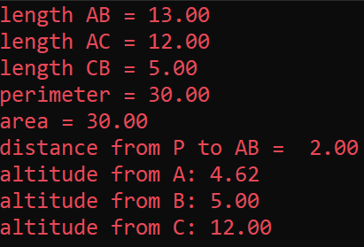
Рис 7.
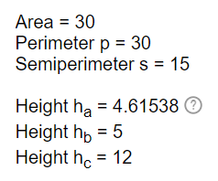
Рис 8.

Блок-схема:
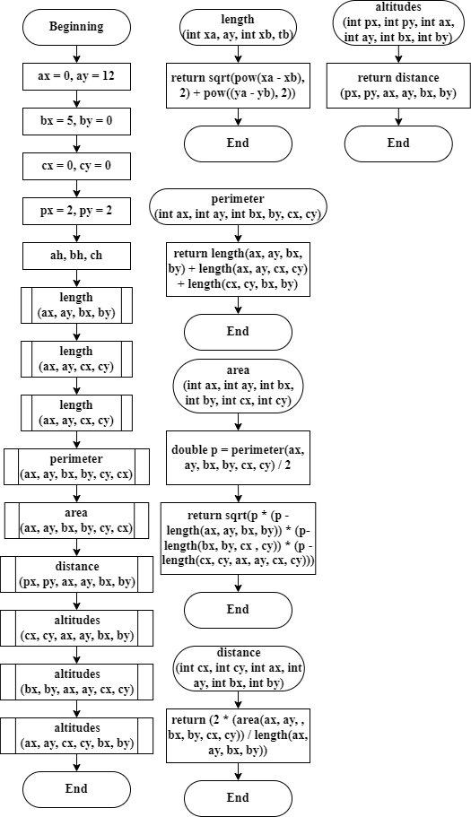
Github link:

